Freitag/petek
1. 12. 2017, 17:00 h Adventkonzert Adventni koncert
Pavelhaus Chor /Zbor Pavlove hiše
&
Zbor/Chor Žarek
- 12

Der Pavelhaus Chor lädt zu einem Adventkonzert in das Pavelhaus. Anschließend lassen wir das Jahr 2017 mit Keksen, Glühwein und einem gemütlichen Beisammensein ausklingen.
Zbor Pavlove hiše vabi na božični koncert v Pavlovo hišo. Po koncertu zaključimo leto 2017 s keksi, kuhanim vinom in prijetnim druženjem.

Mit freundlicher Unterstützung / S prijazno podporo:
BKA-Volksgruppen, Urad za Slovence v zamejstvu in po svetu, Land Steiermark Kultur, Europa, Außenbeziehungen

1.12.2017, Pavelhaus-Pavlova hiša
Präsentation des zweisprachigen Kalenders/koledar 2o18
Predstavitev dvojezičnega koledarja 2018
In liebevoller Handarbeit gefertigt: ein hochwertiger Wochenkalender in Buchform, der in seiner Gestaltung über seine eigentlichen Dienste hinweg – als analoger Terminplaner & als Notizbuch – auch noch sprachliche Vielfalt im Alltag sichtbar macht. Er erzählt von alten Kalendernamen im Deutschen, wie Eismond für Jänner oder Erntemond für August ebenso, wie von Rožnik – dem Blumenmonat – der slowenischen Bezeichnung für Juni, oder Vinotok – der Monat in dem der Wein fließt – für Oktober.
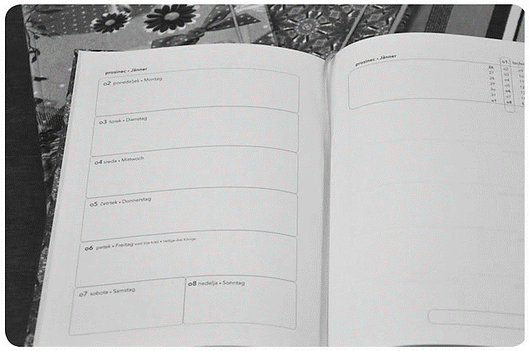
Skrbno ročno izdelani dragoceni koledar v knjižni obliki, ki poleg opravljanja svoje dejanske funkcije analognega rokovnika in beležke prikazuje jezikovno raznolikost vsakdana. Priča o starih imenih mesecev v nemščini, kot sta Eismond za januar in Erntemond za avgust, prav tako pa spregovori o rožniku, mesecu rož (kar je slovensko ime za junij), ali vinotoku (kot je mogoče poimenovati oktober), v katerem se pretoči veliko vina.

Design: Angelika Schmidt & Petra Kohlenprath
http://www.interferenzen.at/koledar-kalender-2018/

Da bi 2o18 bilo dobro leto - auf ein gutes 2o18!

